【思维方式】
朋友圈里的生活，都是被PS过的
（一院陈映推荐，2017年4月16日）

推荐理由：不知何时，我们开始羡慕朋友圈里的生活，他们是如此多姿多彩，反衬出自己的生活是多么平淡无聊。然而，我们又是否知道，朋友圈的故事，只是大家经过文字修饰，把最美好的一部分展现出来，其间的辛酸与否又有谁清楚呢？更何况我们不必羡慕别人的生活，只要把自己的小日子过好了，一样很开心、很精彩。

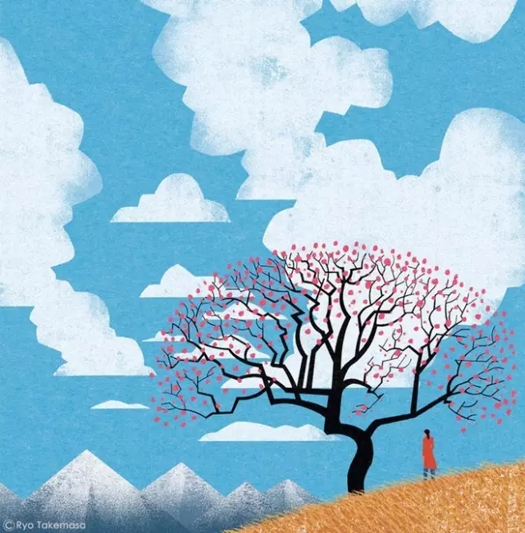

1
如果你闲来无事刷一下朋友圈，常常会发出这样的感慨：为什么每个人都比我美、比我厉害，比我过得精彩啊？！
一个学妹也问过我这个问题。
学妹才大一，就过得很不愉快，说自己在大学里的状态，根本对不起高三那年没日没夜的努力。每当这个时候，她就会去朋友圈看看那些昔日同窗的高中同学，如今是不是跟自己一样过得不愉快。
但很遗憾，别人好像都被上苍赏赐了含笑半步癫，每天就是“哈哈哈哈”，今天去哪玩了；明天“嘿嘿嘿嘿”，竟然被男神主动表白了；后天更不得了，“呜呜呜呜”我要去澳洲进修，舍不得好朋友……
为什么别人的生活状态如此精彩，而自己每天过得平庸又无趣？
这要怎么说呢，你可能看到的，只是他活得最好时候的状态。朋友圈里的生活，只是一个精彩片段的剪辑集成。
你能看到的，只是别人想让你看到的部分，而你所亲历的，才是全部生活的本来面目。

2
去年暑假的时候，我妈打电话说，亲戚家的小姑娘，想来大理做义工体验一下生活，所以请我帮忙给介绍。我直接给拒了。
我虽然不常在家，但这家小姑娘的品行，我早有耳闻：家中有三套房的拆二代，急了直接指着自己亲妈的脑门破口大骂，手指擦破个皮就哭得喘不上气来。
她得知我在大理定居的消息后，非要缠着我给介绍一份义工的工作，因为她的情敌经常全国各地游走做义工，不需要支付住宿费，每天还玩得特开心，经常在朋友圈发照片，又励志又酷。她羡慕得不行，非要试试。
我拒绝，是因为我见识过那些来大理做义工的小女孩都经历了什么，知道亲戚家的姑娘真正缺失的又是什么。
有一次，我去大理一个岛上的客栈住了几日，客栈老板是我朋友，晚上她招呼我和她的几个义工一起涮火锅。
酒足饭饱后，几个小姑娘簇拥着我一起去了我的房间，她们进屋后站在我房间的阳台张望半天，连连惊叹：“从你房间里看落日的景色真棒！”
我纳闷：“你们在这儿的时间比我都长，怎么才知道啊？”
其中一个女孩一屁股坐在毯子上说：“我们哪可能有这福分，每天一早起床就是到房间打扫卫生、换洗床单，然后再回我们阴森森的床位房里躺着。”
另外一个面容姣好的姑娘，托着下巴说：“一个床位费其实只有二三十块，我要是阔绰到不在乎这点钱，才不会去做义工受这个约束，我不是为了锻炼，我就是为了省钱。”听得我特心酸。
你在羡慕别人自在的生活，渴望不被管束吗？别人也在羡慕你的衣食无忧、有人疼有人管啊。真让你去走一下别人的路，你不一定能感到快乐。
生活方式的轨迹千千万，我们一生有很多种活法，不同的生活方式都有不同的烦恼，你不能光羡慕得了好的，却承受不了坏的。

3
我十三四岁的时候，只羡慕一种人，就是小太妹。
她们浑身喷香水，满头扎小辫，身上天生散发着一种热血沸腾的英雄梦想，满足了我对自由的所有想象。
我马不停蹄地做题背书，成为好学生，但骄傲未涨丝毫。我觉得乖巧是一种侮辱，还觉得一放学就屁颠屁颠回家向母上报到是一种懦弱。
我羡慕有人在教室里拿着扫把打闹，还羡慕放学不用着急回家骑着自行车四处滋事地疯跑。
为了成为他们中的一员，我曾心烦意乱地找人打上一架，然后试图结交，但我最终也只是一个“被坏孩子带坏”的好学生。
我感到泄气，甚至是愤怒，愤怒自己可能这辈子都过不上自己羡慕的那种生活。
直到大二那一年，一条古巷，我与小太妹再次相遇，她手边多了两个孩子，一个躲在身后，抱着她的大腿偷偷瞄我，另一个在她怀中扭捏，不时从襁褓中露出小脑袋哼唧一声。
小太妹平添白发，苦笑说，如果当年父母对她稍加管束，她不至于野到跟着外地打工仔跑了，实在苦得过不下去，所以只能跑回来蹭父母的口粮。
那时天向晚，不知何处雨，此间已觉凉。
我们拥有很多梦想，调酒师、酒吧驻唱、环游世界、卧底黑帮；他们也拥有很多梦想，公务员、精算师、码农、老板娘。
我们彼此羡慕，却谁也付不起对方的代价。

4
什么时候起，我们秩序平稳的内心世界，好像一下被朋友圈摧毁了。
“别人的生活”让我们迷茫不安，“我们的羡慕”让自己心烦意乱，最惨的代价，是失去自己。
赫尔曼·黑塞说，对每个人而言，真正的职责只有一个：找到自我。然后在心中坚守其一生，全心全意，永不停息。所有其他的路都是不完整的，是人的逃避方式，是对大众理想的懦弱回归，是随波逐流，是对内心的恐惧。
换句话说，每个人都有自己的路，任何不合用的路都是在躲。
小时候，我们总以为“别人家的饭香”，所以被母上抓回家面对一桌好饭时反倒失去了向往。长大了，我们依然带着一身的稚气，误解着别人家的芬芳，也误解着自己家的日常。
无知者最是喧嚣，永远不要用臆想出来的美好去定义自己的生活。你在朋友圈羡慕的生活，都是事先被PS过的。而我们要面对的生活，是开怀大笑，也是大梦一场，是兴奋自信，也是焦虑无聊，是畅快淋漓的大醉，也是任谁远去的心碎。
我们要面对的生活，不能被剪辑，不能被PS美化，每一天都是酸甜苦辣，每一天都没办法弄虚作假。你在这其中体会到痛苦，了解了珍惜，品尝过失去，得到了成全。
你得到了来这世间走一遭的全部意义，你还用羡慕谁？
（推荐者注：本文来自微信公众号-好姑娘2017年4月14日，作者：初小轨）
（注：学校关工网站刊发时间：2017年6月14日）

